**Knative Functions**

1. Install func CLI

curl -Lo func https://github.com/knative/func/releases/latest/download/func_linux_amd64

chmod +x func

sudo mv func /usr/local/bin/

func version

文本

AI 生成的内容可能不正确。

1. Create a new function

文本

AI 生成的内容可能不正确。

1. Configure local registry

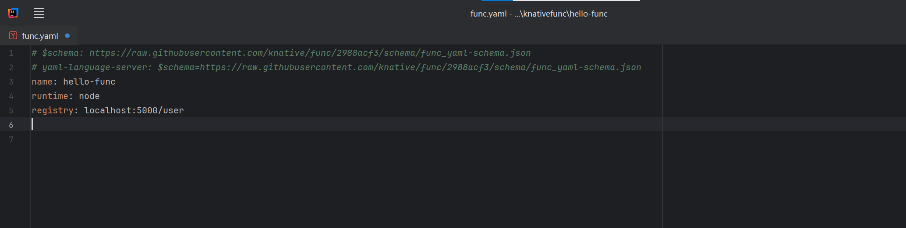

1. Build the function

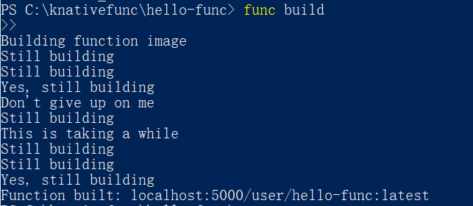

**Deploying a Knative Service**

1. Verify kn CLI works

图形用户界面, 文本, 应用程序

AI 生成的内容可能不正确。

1. Deploy the Hello World service电脑萤幕画面

   AI 生成的内容可能不正确。
2. Check that it’s running

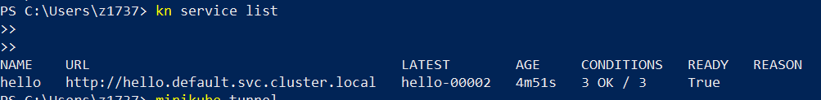

**Knative Eventing**

1. Install Eventing Components

文本

AI 生成的内容可能不正确。

1. Create a Broker

文本

AI 生成的内容可能不正确。

1. Create a Trigger

文本

AI 生成的内容可能不正确。

1. Send Test Event

文本

AI 生成的内容可能不正确。